Министерство науки и высшего образования Российской Федерации

федеральное государственное автономное   
образовательное учреждение высшего образования   
«Самарский национальный исследовательский университет   
имени академика С.П. Королева»

Институт информатики, математики и электроники

Факультет информатики

Кафедра технической кибернетики

Отчет по курсу

Дисциплина: «Технологии сетевого программирования»

Выполнили:

Шкалей И.Р.

Зотов А.А.

Группа: 6301-010302D

Самара, 2025

**СОДЕРЖАНИЕ**

1 Концепция приложения 3

1.1 Назначение приложения 3

1.2 Состав приложения 3

1.3 Описание функциональных частей 3

1.3.1 Серверная часть 3

1.3.2 Клиентская часть 3

1.3.3 База данных 3

1.4 Функционирование приложения 3

2 Работа приложения 4

2.1 Регистрация и авторизация 4

2.2 Основной функционал 8

2.3 Обработка некорректных действий 14

3 Ссылка на репозиторий GitHub 16

1. Концепция приложения
   1. Назначение приложения

Приложение предназначено для организации удобной коммуникации между репетитором и учеником путем передачи домашки и решений

* 1. Состав приложения

Приложение состоит из 3 частей:

1. Серверная часть приложения.
2. Клиентская часть приложения.
3. База данных.
   1. Описание функциональных частей
      1. Серверная часть

Серверная часть приложения написана на языке программирования Java с использованием фреймворка Spring и его дополнений (Boot, Security).

* + 1. Клиентская часть

Клиентская часть реализована с помощью веб фреймворка React. В ходе работы были использованы jsx страницы и css стилизация для них.

* + 1. База данных

В качестве СУБД была выбрана PostgreSQL. Для работы с базой использовались ORM модели, предлагаемые фреймворком Spring JPA.

* 1. Функционирование приложения

Приложение собрано через docker-compose.yml файл.

1. Работа приложения
   1. Регистрация и авторизация

Для получения доступа к функционалу веб приложения необходимо иметь учетную запись. При ее отсутствии возможна регистрация по адресу http://localhost:3000/register

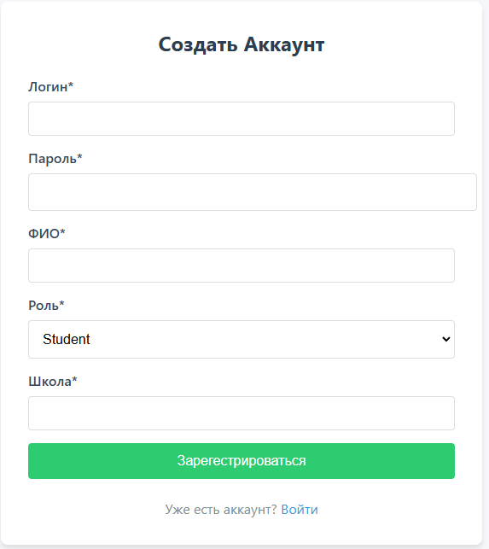

Рисунок 1 – Окно регистрации

При регистрации каждое поле является обязательным к заполнению, поэтому при попытке отправить пустую форму (или не заполнить какие-то поля отдельно) пользователю выведется уведомление о обязательном заполнении.

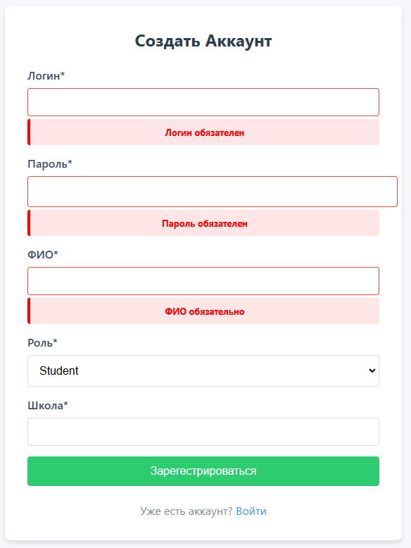

Рисунок 2 – Предупреждение о обязательных полях

При попытке зарегистрироваться с логином, который уже занят другим пользователем так.

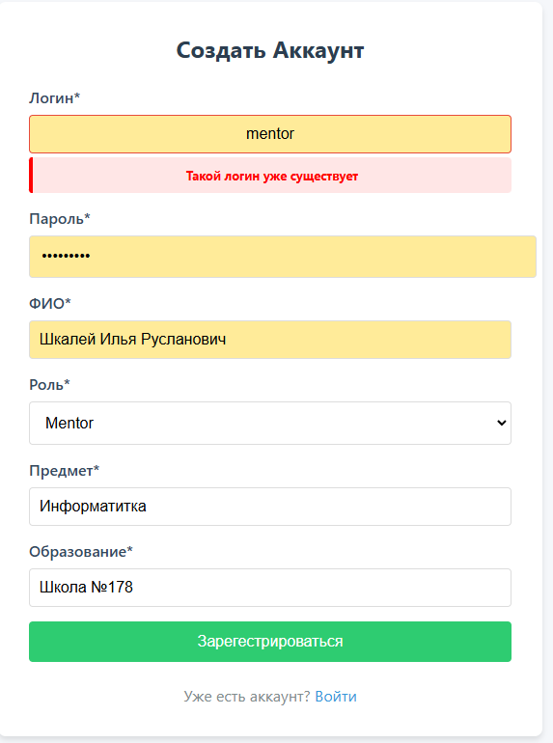

Рисунок 3 - Предупреждение о занятом логине

Чтобы войти под своими учетными данным нужно ввести их в форму по адресу http://localhost:3000/login

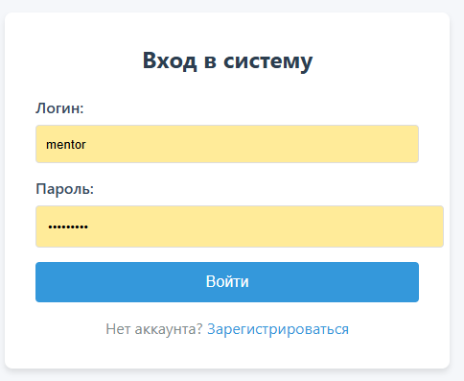

Рисунок 4 – Окно авторизации

В случае неправильно введенных данных (неважно логин или пароль) пользователю сообщат об этом.

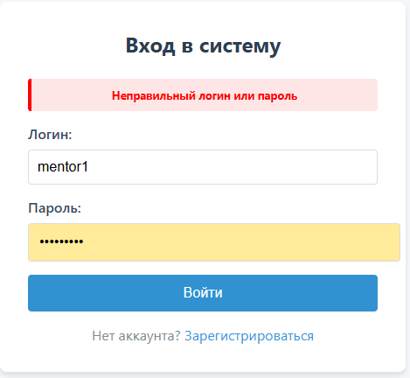

Рисунок 5 – Неправильный логин или пароль

* 1. Основной функционал

При правильно введенных данных пользователя переносит по адресу <http://localhost:3000/mentor> или <http://localhost:3000/student> в зависимости от того, какую роль он выбрал при регистрации, отличие лишь в том, что у репетитора есть возможно выдавать задание с помощью специальной формы которая появляется по нажатию кнопки «+ Добавить задание»

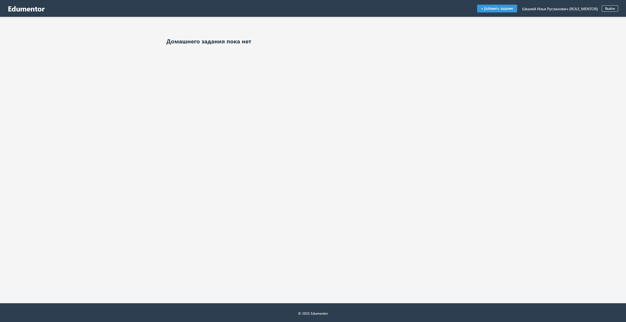

Рисунок 6 – Главная страница репетитора

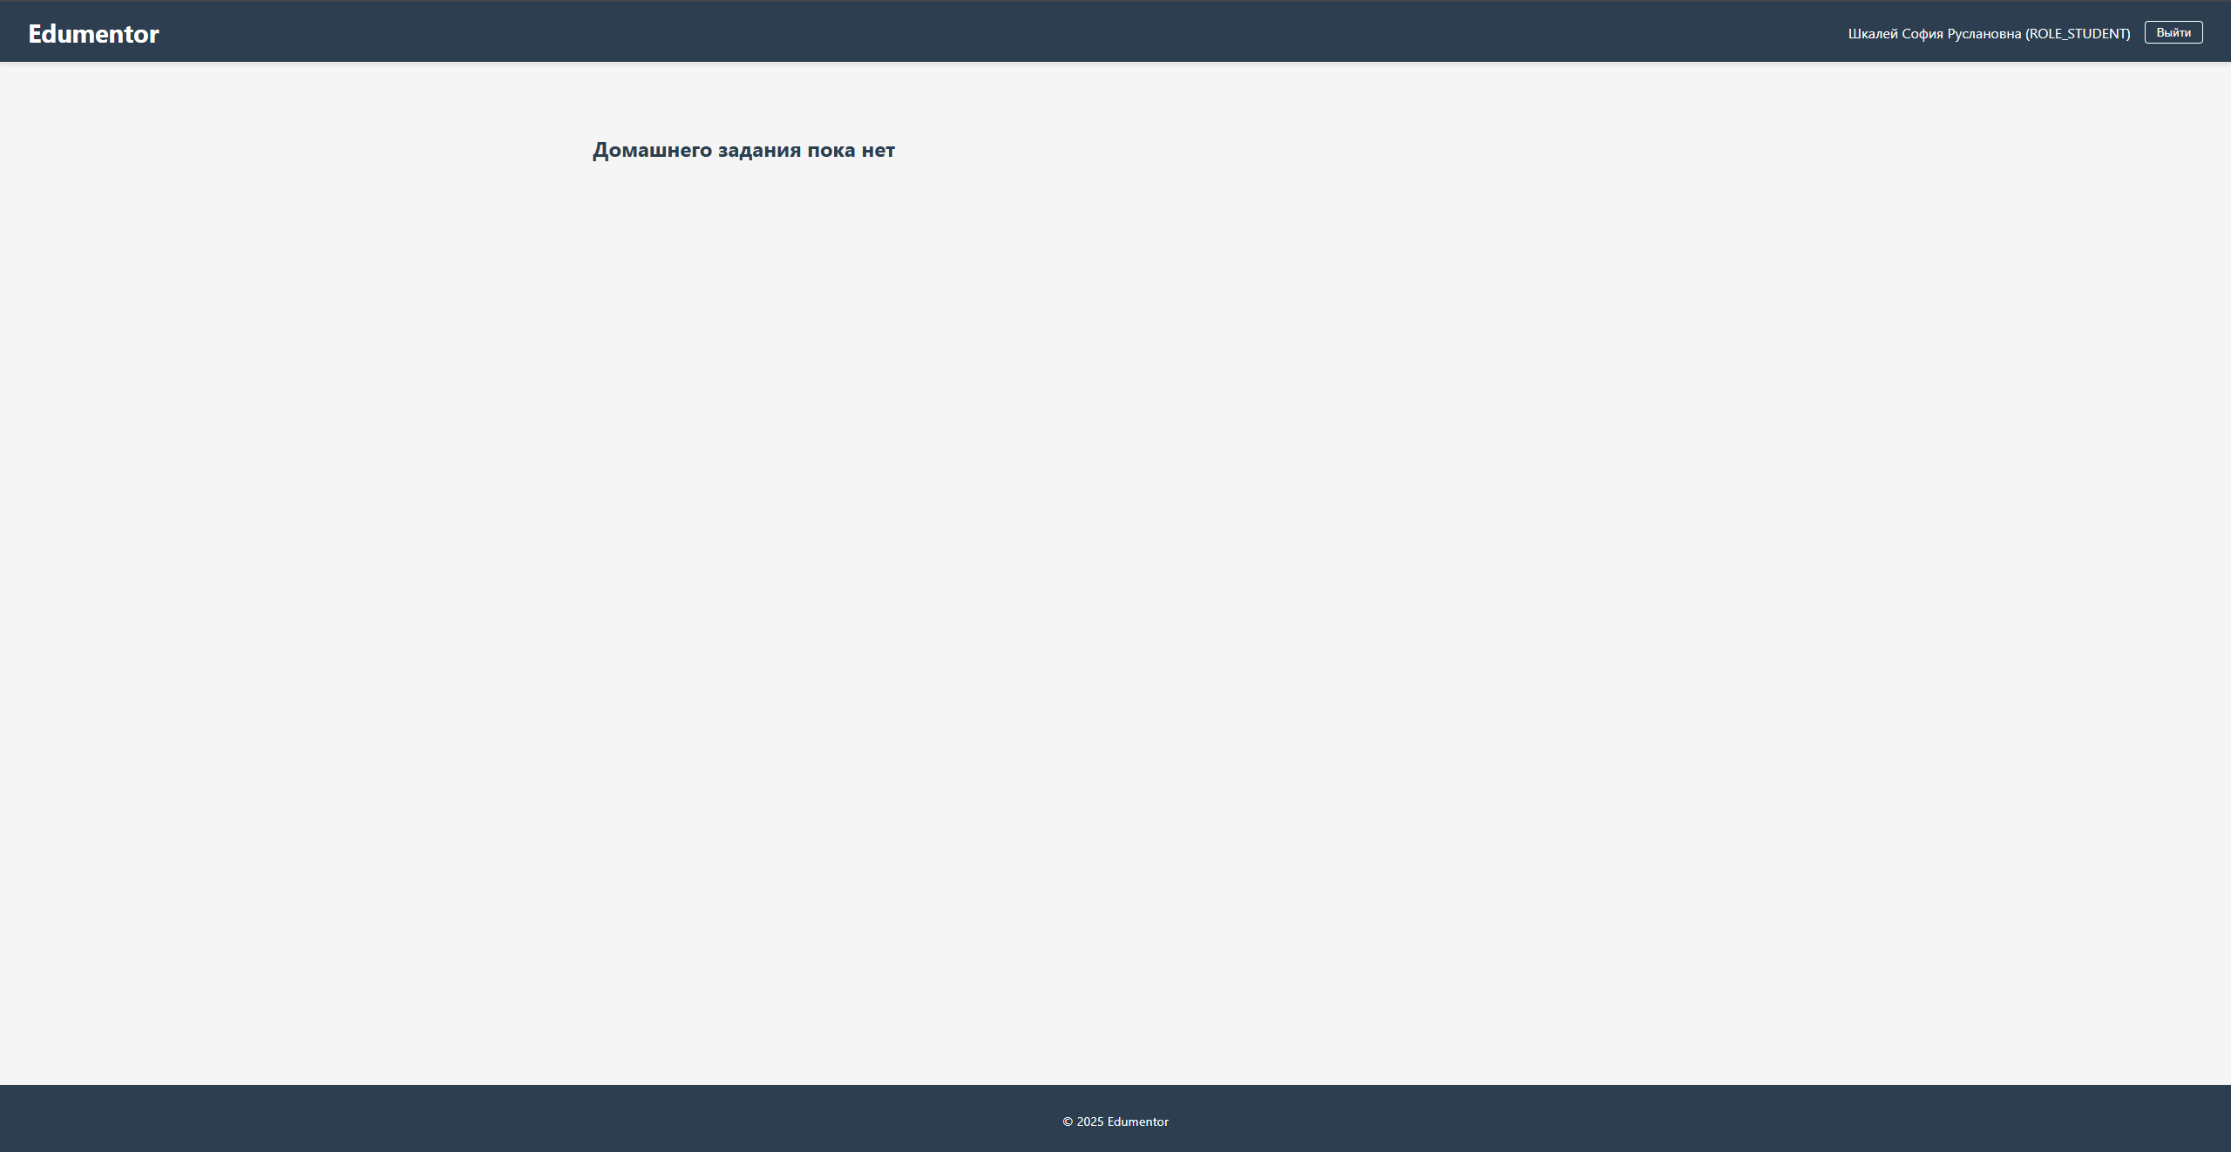

Рисунок 7 – Главная страница ученика

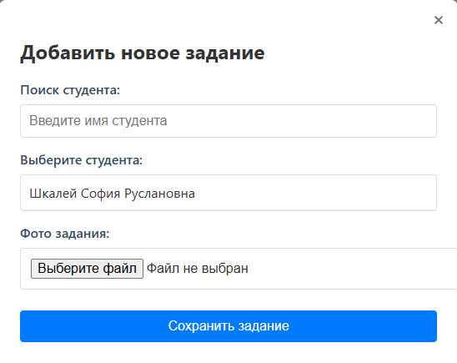

Рисунок 8 – Форма добавления домашнего задания

После появления домашнего задания у студента и у репетитора оно отображается на их главных экранах. На карточке домашнего задания находится информации с ее уникальный индификационным номером, датой создания и именем ученика или репетитора (в зависимости с какого аккаунта посмотреть) который участвует в общении по этой домашней работе.

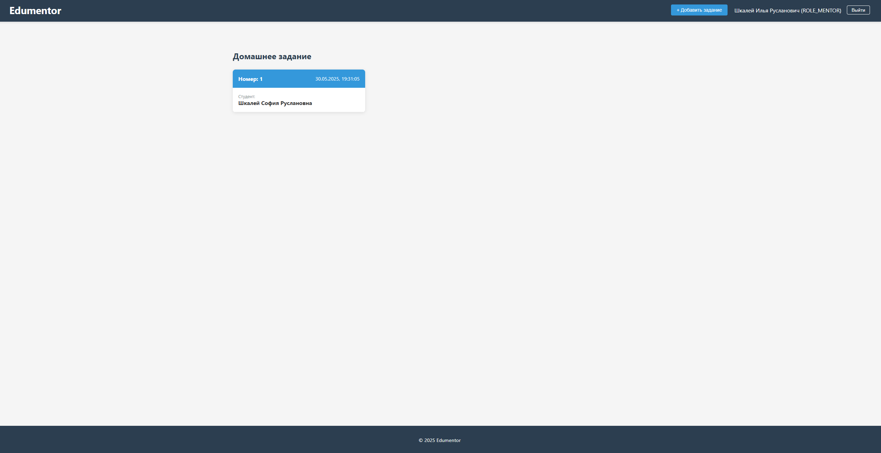

Рисунок 9 – Главный экран ментора с домашкой

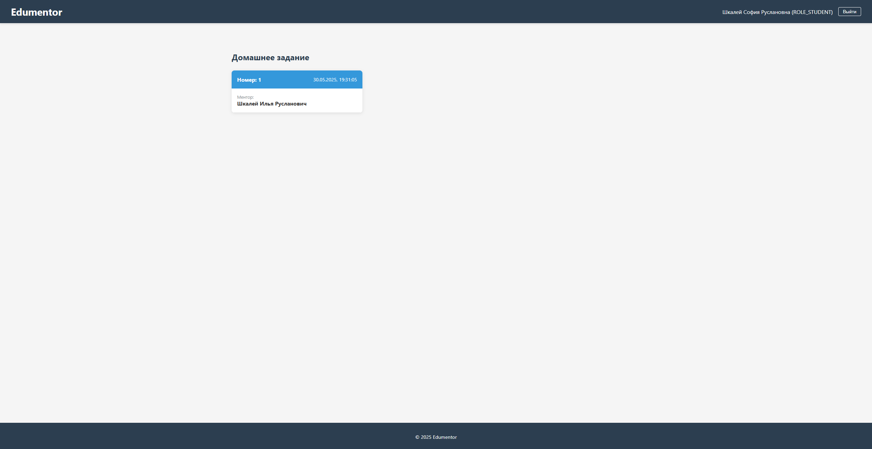

Рисунок 10 – Главный экран студента с домашкой

При нажатии на карточку домашнего задания открывается страница http://localhost:3000/{mentor|student}/homework/{номер домашенго задания} на показан ученик или репетитор, с которым идет беседа, дата создания домашнего задания и статус домашнего задания, и фотография самого задания. При создании домашнего задания ему присуждается статус “Ждет решения”, тогда студент может зайти и добавить решение в виде фотографии с помощью специальной кнопки.

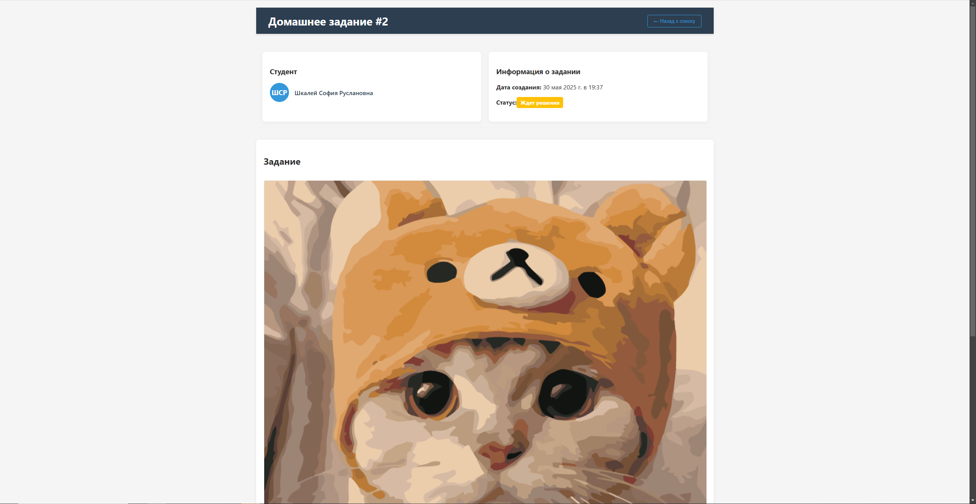 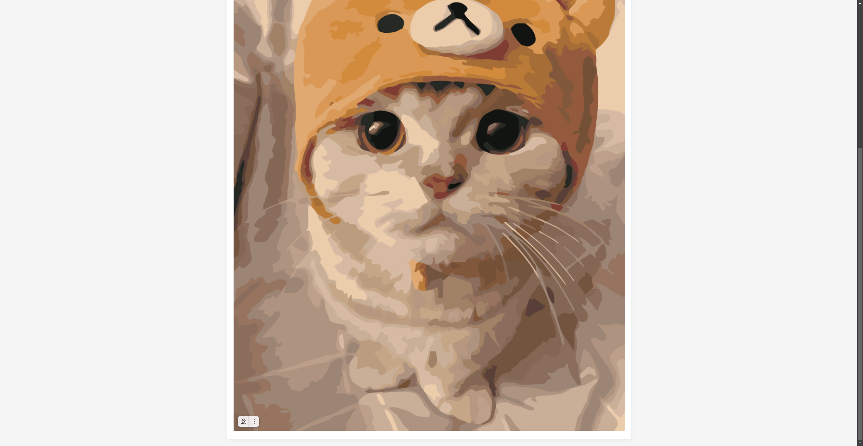

Рисунок 11 – Страница домашнего задания от лица студента

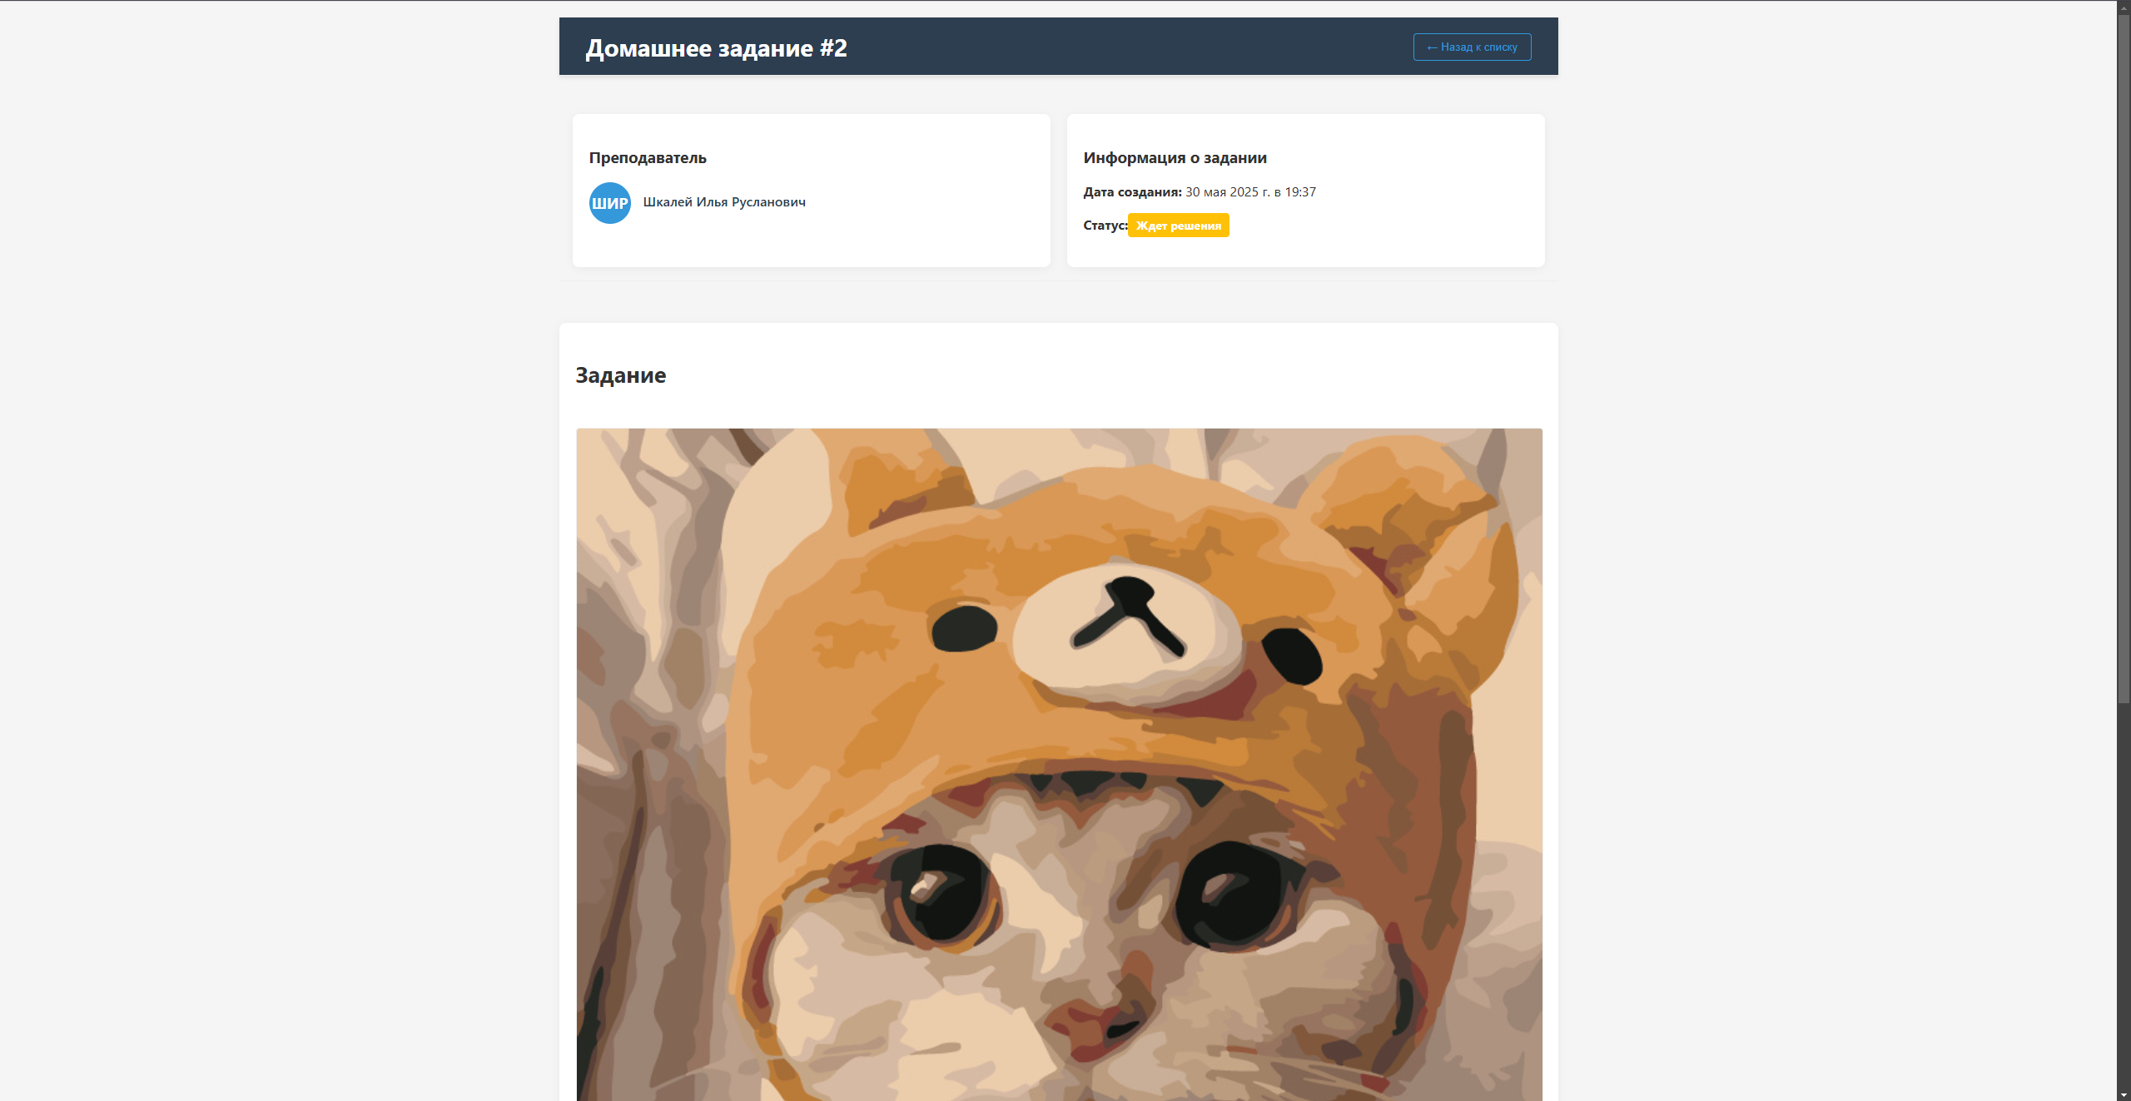 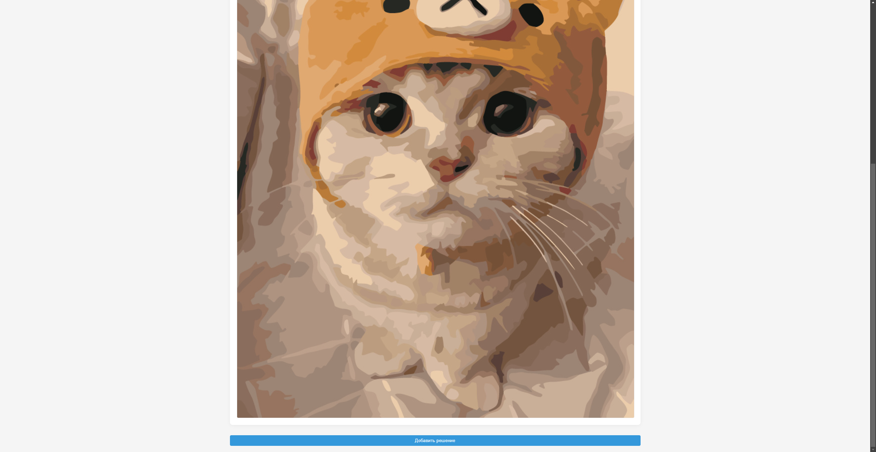

Рисунок 12 – Страница домашнего задания от лица студента

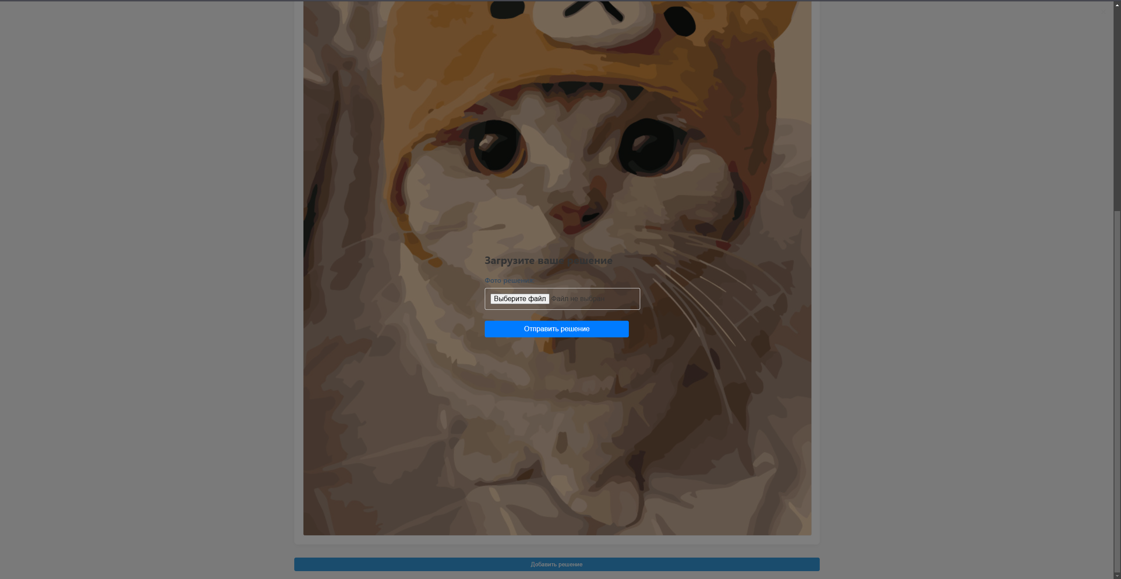

Рисунок 13 – Добавление решение к домашнему заданию

При добавлении решения к домашнему заданию статус меняется на «Ждет оценки».

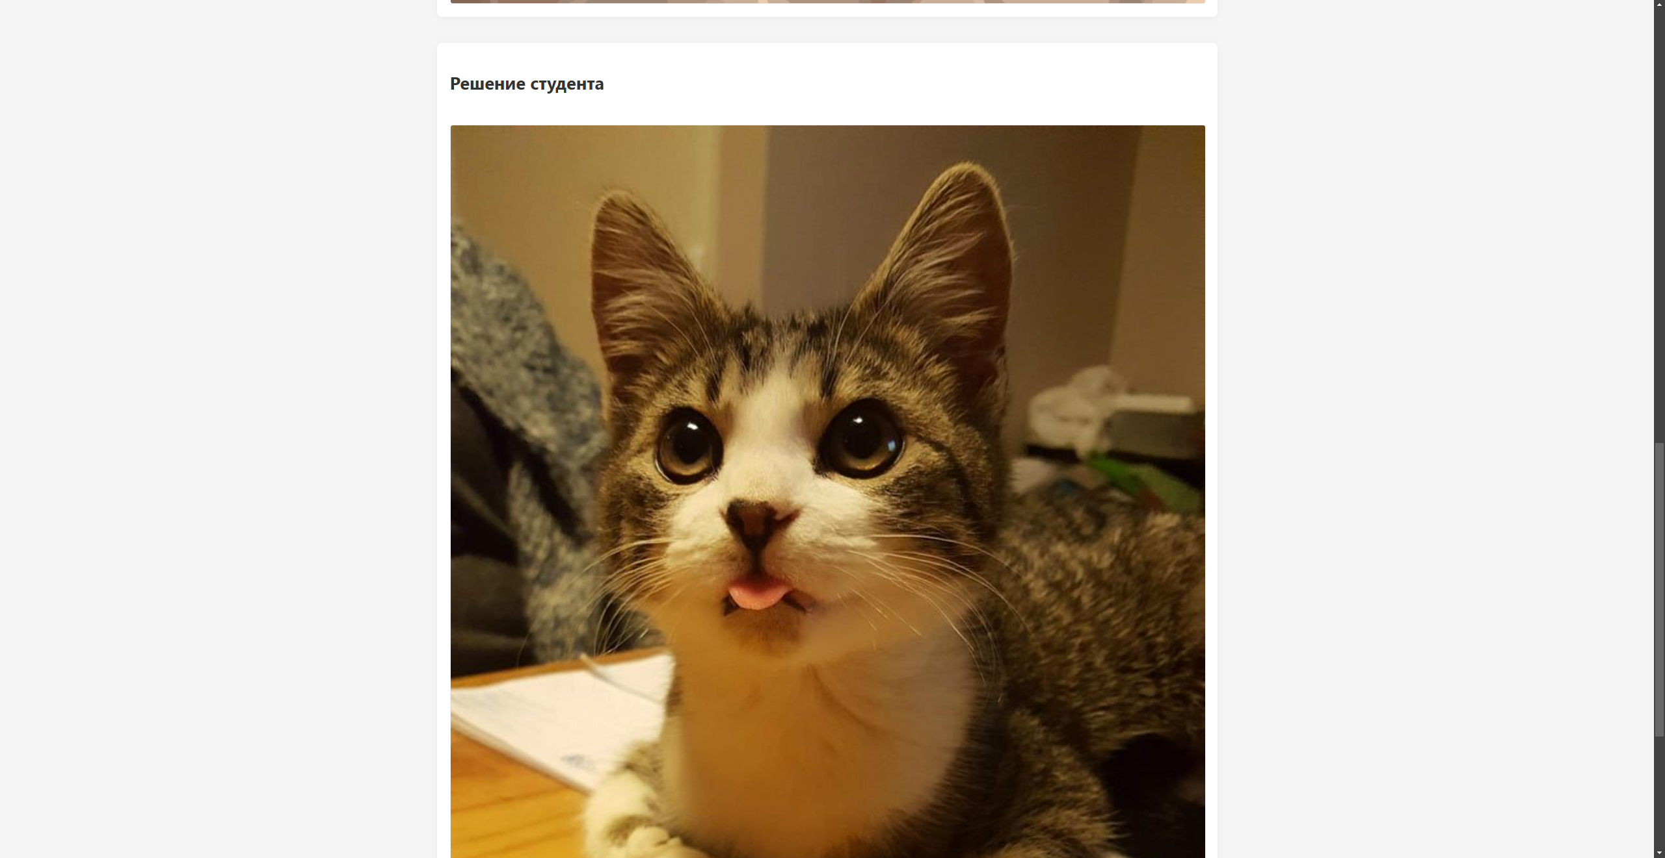

Рисунок 14 – Отображение домашнего задания

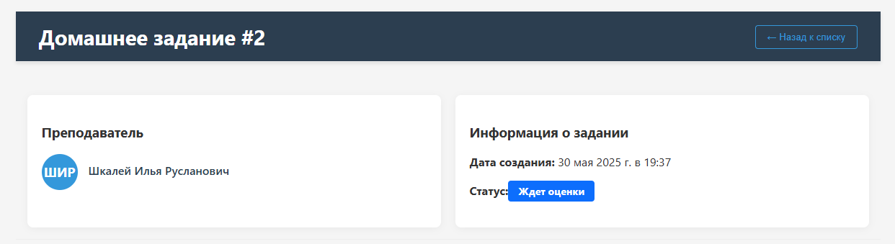

Рисунок 15 – Изменение статуса домашнего задания

После добавления решения у репетитора появляется возможность оценить решение домашнего задания в письменной форме.

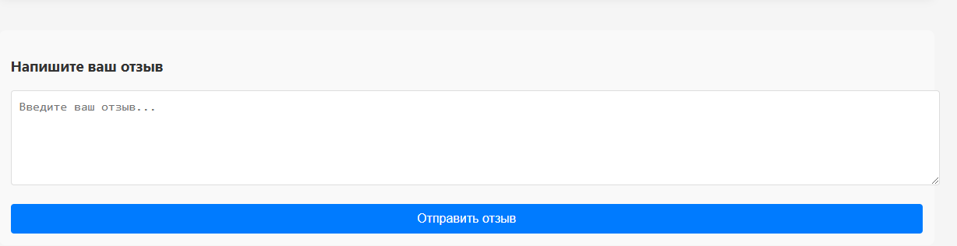

Рисунок 16 – Форма оценки решения домашнего задания

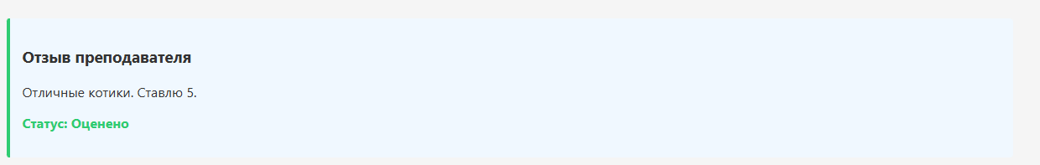

Рисунок 17 – Оценка преподавателя решения домашнего задания

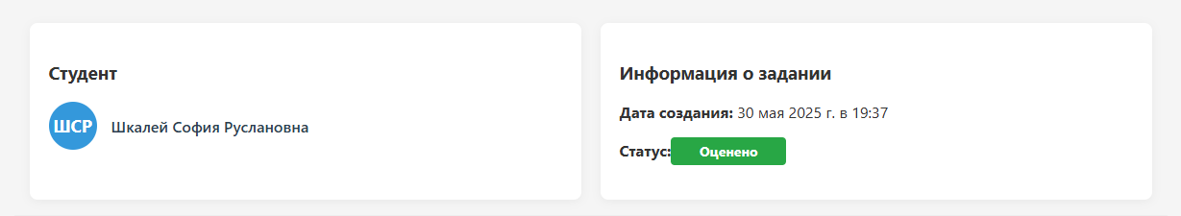

Рисунок 18 – Изменение статуса домашнего задания

* 1. Обработка некорректных действий

При попытке обратиться к адресам студента через аккаунт репетитора или наоборот, а также при попытке посмотреть домашнее задание, участником которого пользователь не является, перебрасывает на страницу <http://localhost:3000/access-denied> с возможностью вернуться на прошлую страницу или вернуться на главную страницу.

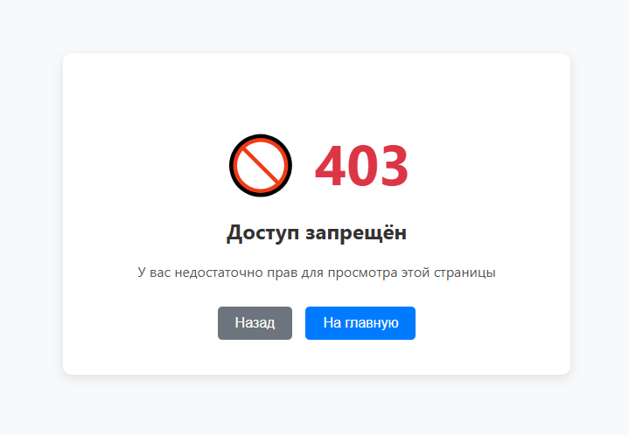

Рисунок 19 – Страница с ограничением доступа

При попытке перейти на страницу, которой не существует пользователя выкинет на страницу NotFound

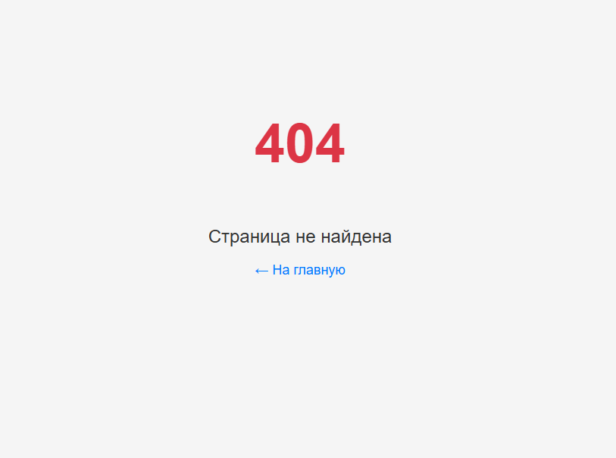

Рисунок 20 – Страница NotFound

1. Ссылка на репозиторий GitHub

https://github.com/QRWER/Edumenor